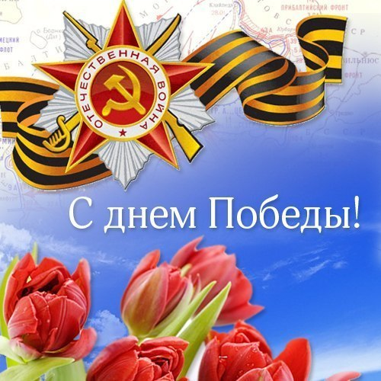

«ДЕНЬ ПОБЕДЫ»
Завтра праздник - день победы!
Парад, салют, Ураааа!
А я всегда рыдалаю и печалюсь
Ведь столько жизней забрала война!
Спасибо тем девчонкам и мальчишкам,
Которые в атаку шли за нас!
Спасибо девушкам и юношам,
Погибшим, что кровь пролили
и погибли, теряя жизни в трудный час!
Спасибо матерям! Отцам!
которые не дождались детей своих...
Что вырастили они героев
Той страшной и мучительной войны!
Приклоним головы и будем помнить
Какой ценой победа к нам пришла
Зажжем свечу... и,
Господа попросим
Чтобы сберег детишек наших
От слова страшного война!

